**印章中的书法**

今天老师要跟大家分享的内容是印章中的书法。各位同学，你知道印章都有什么材质的吗？它有什么用途呢？印章上的字体又是什么呢？带着这3个问题，我们一起来学一学。

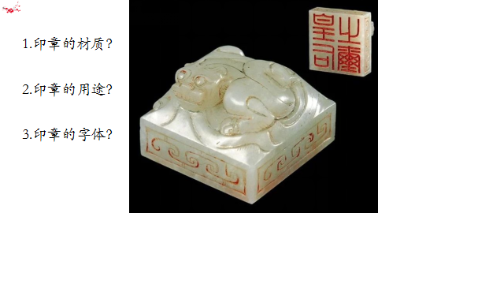

1. **任务一：学一学—印章的材质**
2. 印章的材质，一般有玉、金、银、铜、象牙、石头等等，种类繁多，形式多样，不同材质的印章制作方法不同，风格也不相同。
3. 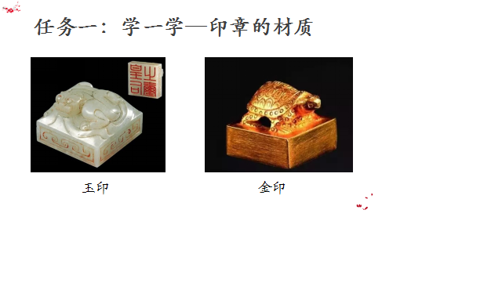

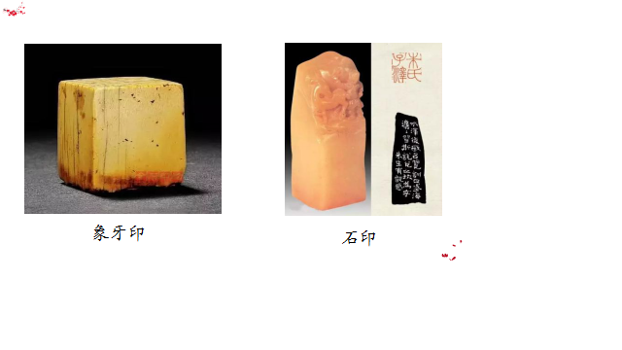

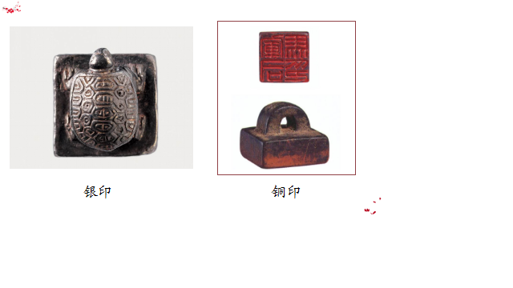

**了解印章的用途**

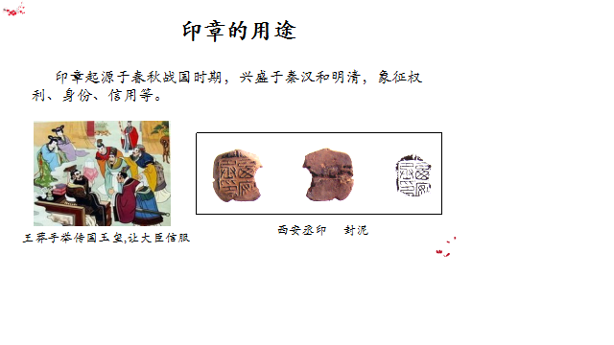

**任务二：读一读**

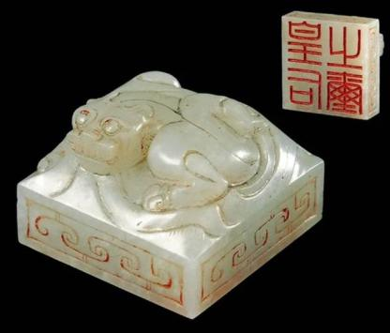

西汉 皇后之玺 玉印

1968年被13岁学生孔忠良在咸阳市狼家沟水渠旁捡到的，后被他父亲带到西安交给文物专家鉴定并捐献给国家。现在，这枚玉玺收藏在陕西历史博物馆。

它是目前汉代皇后玉玺的唯一实物资料，也是中国年代最早的皇后印玺，经考证印的主人可能是吕雉皇后。

**任务三：写一写**

1.字体：缪篆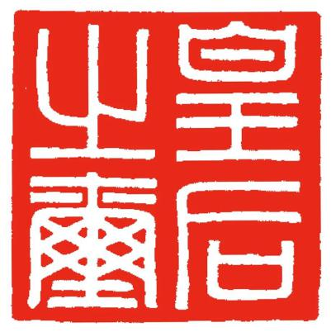

2.含义：是汉代摹制印章用的一种篆书体，也称“摹印篆”。

3.特点：字形方整

横平竖直

空间匀称

4.学写“皇后”二字。

看微课，跟着老师一起学起来。



**拓展资源**

## 来一石先生篆刻教程课堂教学示范

<https://haokan.baidu.com/v?vid=2966172986650058062>

中国篆刻 方寸之间 选石画稿上石篆刻完成过程

<https://v.qq.com/x/page/c0509dsqcvz.html>

一方印泥的诞生

<https://v.qq.com/x/page/m0661kl0hm4.html>